自脂丰胸的制胜法宝

**BRAVA结合自体脂肪移植隆胸**

不愿承受假体隆胸的风险？

担心自脂丰胸脂肪成活率不够高？

乳房缺失想自脂丰胸？

想要理想的丰胸效果？

|  |
| --- |
| **怎么办** |

**BRAVA+自体脂肪移植是不错的选择！！！**

**定义&原理**

BAVA丰胸塑形系统是运用组织扩张原理，通过对乳房进行科学温和的负压牵引，有效扩张乳房组织间隙，促进毛细血管网络新生，带动充分的血氧供给，确保丰胸效果持久稳定，医用版用于结合自体脂肪移植进行乳房整形及重建。

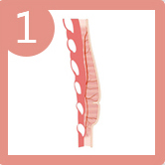 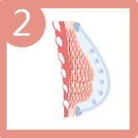 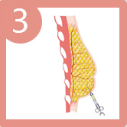 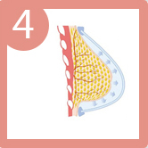

**1、未经BRAVA预扩张的乳房**

乳房较小或乳房切除都会大大增加乳房重建的难度，乳房空间狭小，皮肤缺乏弹性，疤痕很大且放疗后皮肤脆弱（乳房切除患者）

**2、术前佩戴BRAVA预扩张2-4周**

扩张2-4倍受容空间，软化疤痕组织（针对乳房切除者），增加皮肤弹性，打开内部组织间隙，产生多血管网络，带动充分的血液养分循环供给

**3、三维多层次脂肪注射**

脂肪被均匀分布在新生血管网络中，在充足的空间中获得足够的养分，保证了脂肪细胞的存活率

**4、术后巩固定型**

BRAVA术后对脂肪形态加以固定，促进血液循环，极大避免了脂肪被吸收，坏死等不良反应。

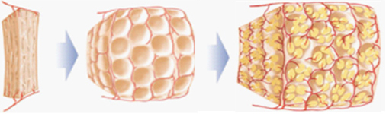

**适应人群**

乳房较小、乳房下垂、乳房外扩、乳房大小不一、乳房高低不一、乳房萎缩畸形、乳房局部凹陷、乳房假体取出后塑形。

乳癌切除术后再造、保乳肿瘤切除术后再造、预防性保乳切除术后再造、单侧再造、双侧再造、乳房局部缺失再造。

**传统自体脂肪丰胸 <PK> BRAVA微创自体脂肪丰胸**

|  |  |
| --- | --- |
| 1、不使用BRAVA预扩张无法改善乳房先天贫瘠较小等不足  2、通常单次单侧注射量不超过150CC  3、不佩戴BRAVA，脂肪存活率仅为50%左右  4、易产生钙化、结界、坏死等并发症  5、单次注射后乳房增长不明显，需多次注射才能达到理想效果 | 1、使用BRAVA预扩张明显血管化乳房，受容空间扩大2~4倍，大大改善乳房健康环境  2、单次单侧注射量可高达300~500CC  3、佩戴BRAVA后，脂肪存活率可能达到80%  4、临床数据显示，使用BRAVA能极大减少各类并发症，提升安全性有效性  5、可以减少注射次数，术后乳房很快达到丰盈匀称，挺拔自然 |

**心动指数 ★★★★★**

•促进微血管增生

研究表明，负压机械刺激的直接作用是微血管增生，增加了局部微循环，有利于注入脂肪颗粒的血运重建和脂肪的成活。

•单次注射量大

Brava可增加乳房内组织间隙，避免注入脂肪因为相互挤压影响血液循环，单次单侧注射量可大300~500ml。

•效果显著

经上万案例证实，使用brava预扩张技术后自体脂肪隆乳效果非常明显，比未戴brava的效果更大，脂肪成活率更高。

•骨干美人同样适用

即使是脂肪偏少的求美者，使用brava技术后也可至少增大一个罩杯，既往需多次注射的求美者，一次即可完成（因为瘦，无法多次手术）。

**只要你**

在自体脂肪丰胸术前术后，谨遵医师定制的个性化方案佩戴BRAVA，不仅让乳房更加丰满富于韵动，而且自然健康，是不错的选择!

**案例**

**美胸案例参考：**http://www.bravachina.com/fxal/list_18.aspx?cid=6

**乳房再造参考：**<http://www.bravachina.com/fxal/list_18.aspx?cid=7>

**详细咨询电话及微信：18500743230**